MERSİN ÜNİVERSİTESİ
ERDEMLİ UTİYO
BİLİŞİM SİSTEMLERİ VE TEKNOLOJİLERİ
BENZETİM PROGRAMLARI VİZE ÖDEVİ


MERSİN ÜNİVERSİTESİ
BİLİŞİM SİSTEMLERİ VE TEKNOLOJİLERİ BÖLÜMÜ

BENZETİM PROGRAMLARI

2026 BAHAR DÖNEMİ

Makale Başlığı | Multi-Tier Call Center Simulation
Dersin Öğretim Üyesi | Dr. Öğretim Üyesi HÜSEYİN YANIK
Makale Yapan | ABDALRAZAK KHALED - 22430070907
Github | https://github.com/Abdulrezak-halid/MTCC-Sim

1.GİRİŞ
Bu proje raporu, modern çağrı merkezlerinin işleyişini modellemek ve analiz etmek amacıyla Python programlama dili ile SimPy kütüphanesi kullanılarak geliştirilecek olan çok kademeli çağrı merkezi simülasyonunu kapsamaktadır. Proje, gerçek dünya koşullarına yakın bir ortamda müşteri çağrılarının nasıl yönetildiğini, kaynakların nasıl tahsis edildiğini ve sistem performansının nasıl ölçülebileceğini incelemeyi hedeflemektedir.
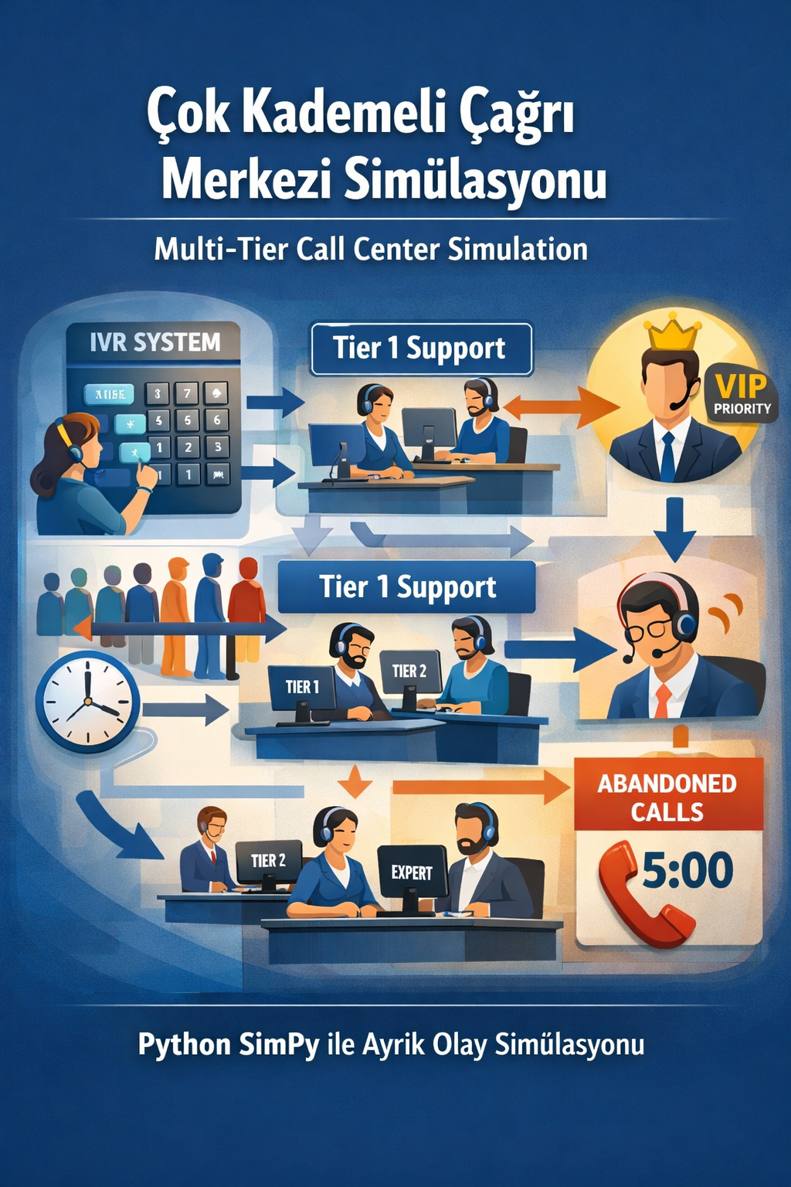
1.1 Çağrı Merkezlerinde Çok Kademeli Destek Sisteminin Önemi
Günümüz iş dünyasında çağrı merkezleri, müşteri memnuniyetinin temel belirleyicilerinden biri olarak kritik bir rol oynamaktadır. Tek kademeli destek sistemleri, tüm çağrıları aynı personel havuzuna yönlendirerek hem kaynak verimsizliğine hem de uzmanlık eksikliğine yol açmaktadır. Çok kademeli (multi-tier) destek mimarisi ise bu sorunu aşmak için çağrıları karmaşıklık düzeylerine göre farklı destek katmanlarına dağıtmaktadır.
Tier 1 (Birinci Kademe) destek, basit ve sık karşılaşılan sorunları hızlı biçimde çözerken; Tier 2 (İkinci Kademe) destek, teknik uzmanlık gerektiren karmaşık problemleri ele almaktadır. Bu yapı sayesinde çağrı merkezleri, hem müşteri bekleme sürelerini minimize eder hem de uzman personeli daha verimli kullanır.

1.2 Simülasyon Kullanmanın Avantajları
Gerçek bir çağrı merkezi üzerinde değişiklik yapmak hem maliyetli hem de risklidir. Simülasyon yaklaşımı bu problemi ortadan kaldırarak aşağıdaki avantajları sunmaktadır:
• Farklı senaryoların sıfır maliyetle test edilmesi (personel sayısı, çağrı yoğunluğu vb.)
• Sistemin darboğaz noktalarının önceden tespit edilmesi
• İstatistiksel analiz ile karar destek mekanizması oluşturulması
• Gerçek zamanlı müdahale yerine proaktif planlama imkânı
• Peak saat yüklerinin ve olağanüstü senaryoların güvenle modellenmesi

2. Proje Konsepti ve Amacı
Bu projenin temel amacı, çok kademeli bir çağrı merkezi sistemini ayrık olay simülasyonu (Discrete Event Simulation - DES) yöntemiyle modellemek ve sistem performansını çeşitli metrikler aracılığıyla ölçmektir. Simülasyon, müşteri deneyimini etkileyen tüm kritik bileşenleri kapsamaktadır.

2.1 IVR Sistemi Üzerinden Çağrı Alımı
Müşteriler sisteme girdiklerinde ilk olarak Etkileşimli Sesli Yanıt (Interactive Voice Response - IVR) sistemiyle karşılaşmaktadır. IVR, çağrıyı otomatik olarak sınıflandırarak uygun destek kademine yönlendiren bir ön eleme mekanizması işlevi görmektedir. Bu adımda müşteri, talebinin niteliğine göre Tier 1 veya doğrudan Tier 2 desteğine yönlendirilebilmektedir.

2.2 Destek Kademeleri
Sistem, iki temel destek seviyesi üzerine kurgulanmıştır:
• Tier 1 Destek: Basit sorunların (fatura bilgisi, şifre sıfırlama, genel bilgi talebi vb.) çözüldüğü ilk kademe. Çözüm oranı yaklaşık %70 olarak modellenmiştir.
• Tier 2 Destek: Tier 1'de çözülemeyen teknik ve karmaşık sorunların ele alındığı uzman kademe. Tüm çağrıların yaklaşık %30'u bu kademeye aktarılmaktadır.

2.3 VIP Müşterilerin Önceliklendirilmesi
Kurumsal ve premium müşteriler (VIP), standart müşterilere kıyasla daha yüksek bir öncelik seviyesiyle sisteme alınmaktadır. SimPy'ın PriorityResource bileşeni kullanılarak VIP müşterilerin bekleme kuyruğunda öne geçmesi sağlanmaktadır. Bu yaklaşım, hizmet seviyesi anlaşmalarının (SLA) karşılanmasına katkı sunmaktadır.
2.4 Call Abandonment (Çağrının Terk Edilmesi)
Gerçek dünya sistemlerinde müşterilerin belirli bir bekleme süresi sonrasında aramayı sonlandırması kaçınılmazdır. Simülasyonda her müşteriye özgü bir 'sabır süresi' tanımlanmaktadır. Bu süre aşıldığında müşteri, hizmet almadan sistemi terk etmiş kabul edilmekte ve abandonment metriğine yansıtılmaktadır.

2.5 Sistem Performans Göstergeleri
Performans Göstergesi | Açıklama | Hedef Değer
Ortalama Bekleme Süresi | Müşterinin bir temsilciye bağlanana kadar beklediği süre | < 3 dakika
Tier 1 Kaynak Kullanımı | Tier 1 temsilcilerinin meşguliyet oranı | % 75-85
Tier 2 Kaynak Kullanımı | Tier 2 uzmanlarının meşguliyet oranı | % 60-75
Call Abandonment Oranı | Hizmet almadan ayrılan çağrı yüzdesi | < % 5
Çözüm Oranı (Tier 1) | Tier 1'de kapanan çağrıların toplama oranı | ~% 70
3. Simülasyon Adımları ve Plan
Projenin teknik altyapısı Python 3.x ve SimPy 4.x üzerine inşa edilecektir. Aşağıda simülasyonun temel bileşenleri ve uygulama planı açıklanmaktadır.

3.1 Müşteri Süreçlerinin Modellenmesi
Her müşteri, SimPy ortamında bağımsız bir süreç (process) olarak tanımlanmaktadır. Müşteri süreci şu adımları sırasıyla izlemektedir:
• Sisteme varış: Poisson dağılımına göre rastgele aralıklarla (exponential inter-arrival time)
• IVR süreci: Sabit ya da üstel dağılımlı kısa bir işlem süresi
• Tier 1 kuyruğuna katılma ve hizmet alma
• Gerekiyorsa Tier 2'ye aktarılma ve orada hizmet alma
• Sistemden ayrılma (çözüm veya abandonment)

3.2 Kaynak Tanımlamaları
Simülasyonda iki temel kaynak tipi kullanılacaktır:
• simpy.Resource(env, capacity=N): Tier 1 temsilci havuzu. N değeri senaryo bazlı değişkendir.
• simpy.PriorityResource(env, capacity=M): Tier 2 uzman havuzu. VIP müşterilere öncelik sağlamak için PriorityResource kullanılmaktadır.

3.3 Süreçlerin Zamanlama ve Olasılıksal Modellenmesi
Gerçekçi bir simülasyon için rassal süreçler kullanılmaktadır. Temel parametreler aşağıdaki gibi planlanmıştır:
Süreç | Dağılım Türü | Parametreler
Müşteri Varış Hızı | Exponential | Ort. 2 dakikada 1 çağrı
IVR Süresi | Uniform | Ort. 2 dakikada 1 çağrı
Tier 1 Hizmet Süresi | Exponential | 0.5 – 1.5 dakika
Tier 2 Hizmet Süresi | Exponential | Ort. 5 dakika
Müşteri Sabır Süresi | Exponential | Ort. 12 dakika
Tier 1'de Çözüm Olasılığı | Bernoulli | Ort. 8 dakika

3.4 VIP Önceliklendirme Mekanizması
Müşteriler sisteme girerken VIP veya standart olarak sınıflandırılmaktadır. VIP müşteriler, PriorityResource kuyruğuna daha düşük öncelik değeri (SimPy'da düşük sayı = yüksek öncelik) ile girmekte ve böylece daha kısa sürede hizmet almaktadır.
3.5 Call Abandonment Kuralının Uygulanması
SimPy'ın timeout mekanizması ve kaynak talep (request) mekanizması birlikte kullanılarak abandonment modellenmektedir. Müşteri, ya hizmet kaynağını elde eder ya da sabır süresi dolduğunda sistemi terk eder. Bu durum 'SimPy yield env.any_of()' veya 'env.timeout()' kombinasyonu ile gerçekleştirilecektir.

4. Beklenen Analizler
Simülasyon çalıştırıldıktan sonra toplanan ham veri, aşağıdaki analiz başlıkları altında değerlendirilecektir.
4.1 Ortalama Bekleme Süresi Hesaplaması
Her müşterinin Tier 1 ve Tier 2 kuyruklarında geçirdiği bekleme süreleri kayıt altına alınacaktır. Simülasyon sona erdiğinde bu değerlerin aritmetik ortalaması, medyanı ve 90. yüzdelik dilimi (P90) hesaplanarak raporlanacaktır. Hedef, ortalama bekleme süresinin 3 dakikanın altında kalmasını sağlamaktır.

4.2 Kaynak Kullanım Oranları
Tier 1 ve Tier 2 personelinin simülasyon süresi boyunca ne kadar meşgul olduğu (utilization rate) hesaplanacaktır. Bu oran, toplam meşguliyet süresinin simülasyon süresine bölünmesiyle elde edilmektedir. Yüksek kullanım oranı verimliliği gösterirken, aşırı yüksek değerler tıkanma riskine işaret etmektedir.

4.3 VIP ve Normal Müşteri Deneyimi Karşılaştırması
Aynı metrikler (bekleme süresi, toplam sistem süresi, abandonment oranı) VIP ve normal müşteriler için ayrı ayrı hesaplanarak karşılaştırılacaktır. Önceliklendirme mekanizmasının etkinliği bu karşılaştırma ile kanıtlanacaktır.

4.4 Call Abandonment Oranının Raporlanması
Hizmet almadan sistemi terk eden müşterilerin toplam çağrı sayısına oranı, abandonment rate olarak raporlanacaktır. Bu oran; personel sayısı, çağrı yoğunluğu ve müşteri sabır süresi gibi parametrelerin farklı kombinasyonlarında nasıl değiştiği de incelenecektir.

4.5 Darboğaz Noktalarının Tespiti
Hangi kaynağın (Tier 1 mi, Tier 2 mi) daha yüksek kuyruk uzunluğuna ve bekleme süresine yol açtığı analiz edilecektir. Bu analiz, yöneticilerin personel takviyesini nereye yapması gerektiği konusunda veri odaklı kararlar almasına imkân tanımaktadır.
5. Projenin Geliştirme Planı
Proje, aşamalı bir geliştirme yöntemiyle (incremental development) hayata geçirilecektir. Her aşama bir öncekinin üzerine inşa edilmekte ve sistemin kapsamı giderek genişletilmektedir.

5.1 Vize Aşaması – Temel Simülasyon
Vize teslimi için hazırlanacak temel simülasyon aşağıdaki bileşenleri içerecektir:
• IVR, Tier 1 ve Tier 2 süreçlerinin basit Python-SimPy kodu ile modellenemsi
• Sabit sayıda Tier 1 ve Tier 2 personeli (örn. 3 Tier 1, 2 Tier 2)
• Rastgele müşteri varış zamanları ve hizmet süreleri
• Temel metriklerin (bekleme süresi, kullanım oranı, abandonment) konsol çıktısı
• VIP önceliklendirme mekanizmasının temel düzeyde uygulanması

5.2 İleri Aşama – Senaryo Analizleri
Temel simülasyon tamamlandıktan sonra aşağıdaki gelişmiş senaryolar eklenecektir:
• Farklı personel konfigürasyonlarının (2-3-4-5 Tier 1 temsilci) karşılaştırmalı analizi
• Çağrı yoğunluğunun değiştirilmesi ile yük testleri (stress test simülasyonu)
• Peak saat simülasyonu: Sabah, öğle ve akşam saatlerinde farklı varış oranları
• Müşteri segmentasyonu: VIP, Standart ve Acil çağrı tipleri

5.3 Final Aşaması – Görselleştirme ve Kapsamlı Raporlama
Final tesliminde simülasyon sonuçları görsel araçlarla desteklenecektir:
• matplotlib veya plotly kütüphanesi ile bekleme süresi dağılım grafikleri
• Kaynak kullanım oranlarının çubuk grafiklerle gösterimi
• Çağrı akışının zaman serisi olarak görselleştirilmesi
• Abandonment oranının farklı personel sayılarına göre değişim grafiği
• Kapsamlı istatistiksel özet raporu (ortalama, std. sapma, min, maks, yüzdelikler)

6. Sonuç
Bu proje raporu, Python SimPy kütüphanesi ile geliştirilecek çok kademeli çağrı merkezi simülasyonunun kavramsal ve teknik temellerini ortaya koymaktadır. Proje; IVR sistemi, Tier 1 ve Tier 2 destek kademeleri, VIP önceliklendirme ve call abandonment mekanizmalarını bir araya getiren kapsamlı bir simülasyon ortamı yaratmayı hedeflemektedir.
Beklenen çıktılar arasında ortalama bekleme süresi, kaynak kullanım oranları, abandonment rate ve VIP ile normal müşteri deneyimlerinin karşılaştırmalı analizi yer almaktadır. Bu metrikler, sistem performansını bütüncül bir perspektifle değerlendirmek ve darboğaz noktalarını tespit etmek için kullanılacaktır.
Eğitsel açıdan bakıldığında, bu proje ayrık olay simülasyonu kavramlarının, kuyruk teorisinin ve olasılıksal modellemenin pratikte nasıl uygulandığını somut bir örnekle deneyimleme fırsatı sunmaktadır. Pratik açıdan ise gerçek çağrı merkezleri için veri odaklı karar alma süreçlerine doğrudan katkı sağlayacak içgörüler üretebilecek bir araç geliştirme amacı taşımaktadır.
Projenin aşamalı geliştirme planı sayesinde, vize aşamasında işlevsel bir prototip teslim edilecek; final aşamasında ise zenginleştirilmiş senaryo analizleri ve görsel raporlama ile tam kapsamlı bir simülasyon sistemi sunulacaktır.

